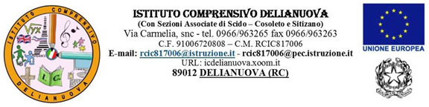

Comunicazione n. 41

Protocollo n.4262 V.10 del 26/10/2018
Ai docenti della classe I D
della Scuola Primaria del Plesso Scido
Alla dott.ssa Zampogna Maria Grazia
al D.S.G.A
al personale ATA

OGGETTO: PROGETTO SCREENING “STAR BENE A SCUOLA” – VERIFICA INIZIALE CLASSI PRIME

Si comunica che, in relazione al Progetto Screening “STAR BENE A SCUOLA”, MARTEDI’ 30/10/2018, presso i locali della Scuola Primaria di Delianuova, in presenza della dott.ssa Zampogna Maria Grazia, si terranno i seguenti incontri:
- Alle ore 15.30 i docenti della classe I D della Scuola Primaria di Scido;

Delianuova lì 26/10/2018
Le Funzioni Strumentali - Area 3 -
Ins. Carbone Florinda
Ins. Princi Maria Assunta
Prof.ssa Princi Francesca

